**כאוס ודינמיקה**

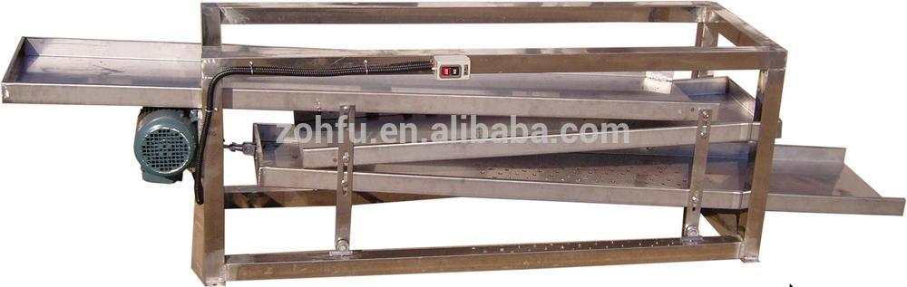

http://g03.s.alicdn.com

כדי להבהיר את הרעיון של מערכת עם התנהגות כאוטית נלך אחורה בזמן למכונת הטופי של הכימאי הגרמני אוטו רוסלר, אי שם באמצע שנות השבעים של המאה הקודמת התהלך אוטו ברחובותיה של לא אחרת מאשר סולט לייק סיטי וראה בחלון של חנות ליצור ממתקים מכונת טופי שמשכה את עינו. הוא הבחין בכך ששני "צימוקים" או פתיתי שוקולד המונחים זה ליד זה בהתחלת הקיפול כעבור כמה תנודות ומחזורי קיפול ומתיחה, מגיעים כל אחד מהם למקום אחר בממתק הענקי. השאלה והרעיון לגבי מסלולם של מרכיבים במערכת ותנאי התחלה מוגדרים המביאים לפיצול של התוצאות זהו אחד המאפיינים של מערכת כאוטית.

כאוס איננו רנדומליות ואי סדר. הוא יכול להתחיל במצב מוגדר ולהתפתח למצב לכאורה בלתי צפוי. המערכת רגישה לתנאי התחלה בדומה למה שמתרחש באפקט הפרפר שתי מולקולות אוויר זהות או גרגרי אבק הנמצאים יחד בסמיכות עשויים להגיע כל אחד מהם למקום אחר או לנקודות מרוחקות זו מזו[טיפונת של מים בתחתית הענן תגיב לתנאים שונים מאלו שישפיעו על טיפונת הקרובה יותר לפנים הענן]

לעומתן מערכות פשוטות לא יפיקו התנהגות פרועה ולא צפויה שכזו למשל אם נוסיף גרם סוכר למתכון של הכנת עוגה, העוגה לא תצא מלוחה, אם נזיז מעט את מחוגי השעון עדיין השעון יצביע על זמן בטווח הגיוני וימשיך בספירה. לעומת זאת אם פרפר מרפרף לו אי שם בדרום אמריקה יתכן שהמשב הקטן של כנפיו יתגלגל לכדי סופה בקצה השני של העולם.

כדי לחדד עוד יותר את הנקודה הזו לפניכם רעיון פשוט המכונה מערכת מעגל ה-10 ("circle-10 system")

תארו מעגל שבו משורטטים הספרות מ- 0 -9 באופן הבא

סקטור 4

במערכת זו מתבצע מעבר מסקטור לסקטור [בין ספרה לספרה] לכל מספר עשרוני כשהמספר משמש מעין קוד למשל

1. בחרו מספר בין אפס ל אחד שלו 9 מקומות אחרי הנקודה העשרונית 0.456398721

הכפילו את המספר ב-10 ועברו בחוגה לסקטור במעגל שהספרה מצביעה עליו 4.56398721

ומחקו את הספרה שמשמאל לנקודה בצעו זאת עד שתגיעו לספרה האחרונה.

עד כאן המערכת פשוטה ודטרמניסטית אבל בדקו מה קורה כאשר לוקחים שני מספרים דומים זה לזה מלבד הספרות האחרונות נניח מספר עשרוני המורכב מכל המספרים הפילנדרומיים עד אין סוף

כמו המספר הבא ...p=0.123456789112233445566778899101111121131

ניקח את המספר P עד המקום המיליון ואז נכתוב 66666 עד אין סוף. שני המספרים מאוד קרובים זה לזה על הציר והחוגה אך אם נעביר את המספרים במערכת של מעגל-10 ההתנהגות שתתקבל תהיה שונה. במקרה הראשון המערכת תמשיך להסתובב על פי המספרים הפילנדרומיים ואילו במקרה השני היא תעצר בסקטור 6 - כלומר שתי נקודות קרובות ביותר או שינוי קטן בערך הכללי מביאים לתוצאות שונות. באחת המערכת מתנדנדת ורגישה ובאחרת היא מגיעה למצב סטטי ויציב.

**יציבות מעגליות ודינמיקה**

המשוואה של lypanov ועקרון הטרנספורמציה של האופה baker transformation

נניח שיש לנו מערכת שבה ערכים של משתנה X נעים בין 0 – 1 ונניח שבמערכת זו X משפיע על Y

כאשר אנו מתארים כל שנוי של X I Y בדומה לתנועה של כדור במרחב כך X ן Y הם למעשה קואורדינטה.

במערכת שלנו שהיא די דומה למכונת הטופי מתקיימים שני תנאים כאשר 1/2 >X>0 אז X עובר מתיחה (

ו Y הופך ל כאשר אז X הופך ל ו Y ל

נקח למשל את ערכי ה- X של שתי קבוצות בליגה למשל אחוז הקליעות לסל ומספר עבירות ונעביר אותם טרנספורמציה

שתי נקודות התחלה קרובות

התרחקו



התחלפו

התקרבו

|  |  |
| --- | --- |
| 0.342 | 0.358 |
| 0.684 | 0.716 |
| 0.368 | 0.432 |
| 0.736 | 0.864 |
| 0.472 | 0.728 |
| 0.944 | 0.456 |
| 0.888 | 0.902 |

מה יקרה אם נתייחס גם לy

|  |  |
| --- | --- |
| team a  x value | team b  x value |
| 0.342 | 0.358 |
| 0.684 | 0.716 |
| 0.368 | 0.432 |
| 0.736 | 0.864 |
| 0.472 | 0.728 |
| 0.944 | 0.456 |
| 0.888 | 0.902 |

|  |  |
| --- | --- |
| ערך Y התחלתי A | ערך Y  התחלתי B |
| 7 |  |
| 3.5 |  |
| 2.25 |  |
| 2.5 |  |
| 2.5 |  |
| 1.75 |  |
| 1.35 |  |

1. השלימו את ערכים של Y על פי רעיון הטרנספורמציה של קבוצה ב השתמשו בפונקציה של תרשים בוורד [הוספה תרשים סוג תרשים XY נקודות וקוים]
2. כיצד תגדירו את ההתנהגות של ערכי קבוצה ב?
3. נסו לחשוב על מקרה נוסף שבו הערכים מתנהגים בצורתה דומה כתבו אם זיהתם תופעה/ מקרה
4. הערכים שבדקנו הם רק דוגמה . נסו להעלות בדעתכם שני ערכים קרובים שיכולים להתגלגל לכדי התנהגות כאוטית ולהגיע ל"מקום" אחר זה מזה? אם מצאתם הציגו זאת ובדקו גם את ערכי ה-Y
5. מהו הערך המוסף שיש לשימוש בעקרון הטרנספורמציה במודל ובחשיבה על תופעה בכלל?

שתי הדוגמאות שהצגנו הן מערכות מתמטיות המתנהגות על פי כללים אך הרעיון של דינמיקה וכאוס נמצא גם המערכות פיזיקאליות ביולוגיות וחברתיות. למשל אם נסתכל על קפיץ מתנדנד ונפעיל עליו כוח בתדירות שהיא מכפלה שלמה של התדירות שבה הוא מתנדנד[ערכי ה-X)נקבל תנודות בעוצמה כפולה[רזוננס] אך אם נשתמש בתדירות אחרת הקפיץ יהיה במצב של אקווילבריום יציב ללא שינוי. דוגמה נוספת ניתן לראות במודל נטלוגו הבא המבוסס על רעיון של גדילה של אוכלוסיית חרקים שהגה רוברט מיי. במודל של מיי אוכלוסיה של יצורים חיים עוברת מתיחה כאשר היא מתרבה בקצב מסוים[פי 2 3 או 4] ומתכווצת כתוצאה מצפיפות או השפעה אחרת [ הפרש של המכפלה מערך סטנדרטי 1 2 וכו]

**מודל 1**

**מודל גדילה פשוט simple growth model**

פתחו את המודל

נסו :

1. שנו את קצב הילודה של כל אוכלוסייה בנפרד.
2. בדקו מה קורה כאשר קצב ההתרבות שווה אצל שתי האוכלוסיות
3. כיצד תגדירו במילים שלכם את ההתנהגות שנצפית

שימו לב: האם הערך הנמוך של התרבות אוכלוסייה מביא תמיד להכחדה

הרעיון של המודל מושתת על המשוואה של רוברט מיי

שהיא

כש A זהו מקדם גדילה או התרבות ו (1-X) זהו למעשה פידבק שנוצר כתוצאה מצפיפות יתר.

* איזה משתנה אחראי על היווצרות מצב שבו יש יותר מדי אוכלוסיה?
* האם יש השפעה ישירה של מין אחד על השני ?

האם התהליך שמתרחש במודל הגדילה מסתיים[מגיע לאקוויליבריום] ואם כן באילו תנאים?

האם ניתן לשער מראש מתי או באיזה מצבים המערכת תגיע לסוג של "סיום" הסבירו

הכנסו לקוד ובדקו את פרוצדורה הבאה.

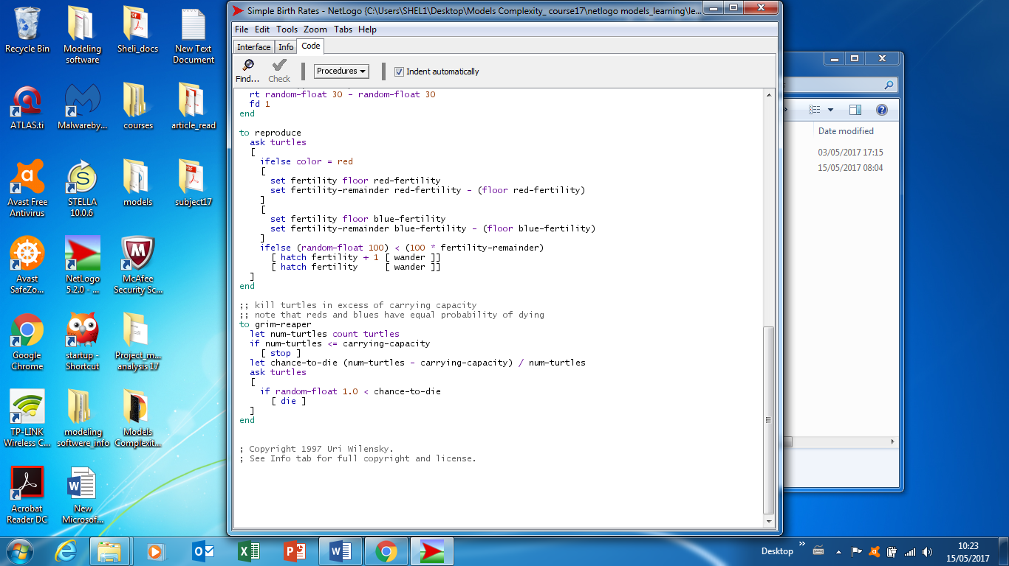

נסו לכתוב או לתאר בתרשים פעולה את הפרוצדורה

למשל כך:

אם לא אדום

בקש מהצבים

אם אדום

הגדר התרבות

ערך מעוגל של התרבות אדומים

בפרוצדורה הזו הסיכוי להתרבות רנדומלי לשתי האוכלוסיות האם תוכלו לשנות את היחס הזה?[נסו לשנות את ההגדרה בחלק הזה של הפרוצדורה



הידעתם מודל זה מבוסס על מודל פשוט שנוצר בהתחלה בעזרת נייר ועפרון

נסו זאת בעצמכם

**מודל פרקולציה- מודל פיזיקאלי פשוט**

**פתחו מודל שנקרא perculation**

**העקרון**

|  |  |  |  |  |  |
| --- | --- | --- | --- | --- | --- |
|  |  |  |  |  |  |
|  |  |  |  |  |  |
|  |  |  |  |  |  |
|  |  |  |  |  |  |
|  |  |  |  |  |  |
|  |  |  |  |  |  |

**נוזל מצוי בשורה הראשונה הנוזל יכול לעבור ממשבצת מלאה אחת לאחרת. כאשר אין משבצת מלאה בסביבה הקרובה הנוזל נעצר**

1. בדקו מה קורה כאשר ערכי הנקבוביות נמוכים מאוד?
2. חפשו ערך שבו הפרקולציה ממשיכה עד לתחתית מהו טווח הערכים?

האם הערכים שמעבר לנקודה שמצאתם מייצרים את אותה התנהגות? האם תוכלו לשער מה יקרה בעוד מספר מחזורים[האם התהליך ימשיך או יפסיק באיזו מידה תתמלא השורה התחתונה

נסו למצוא קשר בין אחוז הטלאים הצבועים ש**בסוף** תהליך לאחוז הטלאים הצבועים ש**בהתחלת** התהליך

אם מצאתם נסו לנסח זאת בצורה פורמאלית

מה המשמעות של קשר כזה האם ניתן לומר שיש כאן רגישות לתנאי התחלה כמו במכונת הטופי?

באיזה אופן המודל ממחיש התנהגות של מערכת? [האם ניתן לזהות התנהגות כאוטית מחזורית או שמגיעה לסיום "איזון"]?

אילו שמושים נוספים יכולים להיות למודל זה [אילו תופעות נוספות הוא עשוי לתאר או להסביר]

**מודל מערבולות**

פתחו את המודל turbulence קראו אודות המודל

במודל הזה כל תא-טלאי משפיע על שני השכנים מצדדיו במשתנה שנקרא - coupling strangth

משתנה זה אנלוגי לתכונה של צמיגות הנוזל. כל תא מקבל גם ערך ראשוני של שכוב האוויר, ככל שהתא אוורירי יותר הערך נמוך יותר מתקרב ל- 0 (צבע ורוד) באופן דומה

ערכו בטבלה הבאה את המרכיבים של המודל מה הם מייצגים תכונותיהם

|  |  |  |  |
| --- | --- | --- | --- |
|  | **תכונה או משתנה** | **תכונה בשפת המודל** | **ערכי תכונה** |
| **טלאים [תאים]** |  |  |  |
| **טלאים בצבע שחור** |  |  |  |
| **טלאים בצבע וורוד** |  |  |  |

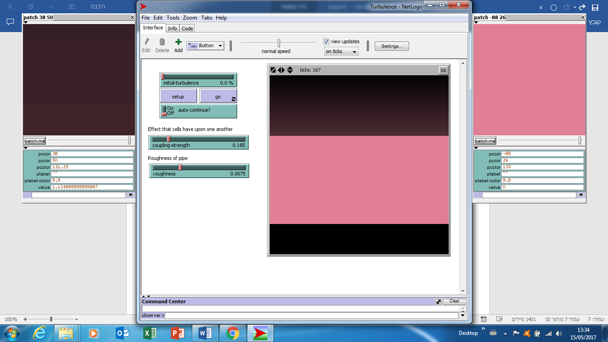 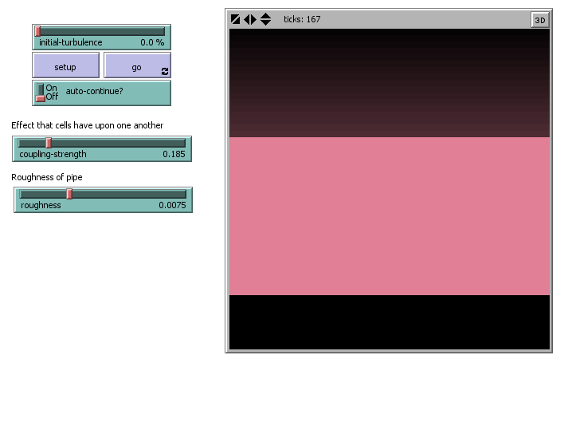

**שימו לב כדי לצפות בערכים של כל טלאי אפשר ללחוץ על תא מסוים לחצן ימני inspect patch**

**ומופיע מפרט תכונות שימו לב לערכי ה- value (מידת השכוב של האוויר)**

**תארו במילים שלכם שלושה מצבים שונים שהמערכת [צנור נוזל] מגיעה אליהם**

**נסו:**

**1.**נסו את ערכי הצמיגות חפשו ערך קריטי שבו המערכת מייצרת מערבולות ללא הפסקה כתבו את הערך

2. האם בכל מצב יש צורך במידה התחלתית של מערבולות? אם לא, תנו דוגמה לקומפלקס ערכים שבו מערבולות נוצרות מבלי שהיו בצנור ובנוזל בהתחלה

3. כיצד החיכוך משפיע על המערבולות שבנוזל? כיצד זה משפיע על ערך קריטי של מערבולות[מצב שבו המערכת לא מפסיקה לייצר מערבולות לעומת הפסקה]

**מה ההבדל בין המודל הזה למודל הפרקולציה?**

האם הצלחתם להפיק מצבים שונים שהמערכת מגיעה אליהם [מחזורי כאוטי סופי או מורכב[סדר]]

אם כן כתבו איך זיהיתם מצבים אלו ומה היו התנאים שהביאו את המערכת למצבים אלו כתבו זאת והשתמשו במצבים אמתיים שבהם ניתן לחזות בהתהוות מערבולות לחיזוק

**בדיקת קוד- חשוב ערכים באופן מקומי**

**חלק א**

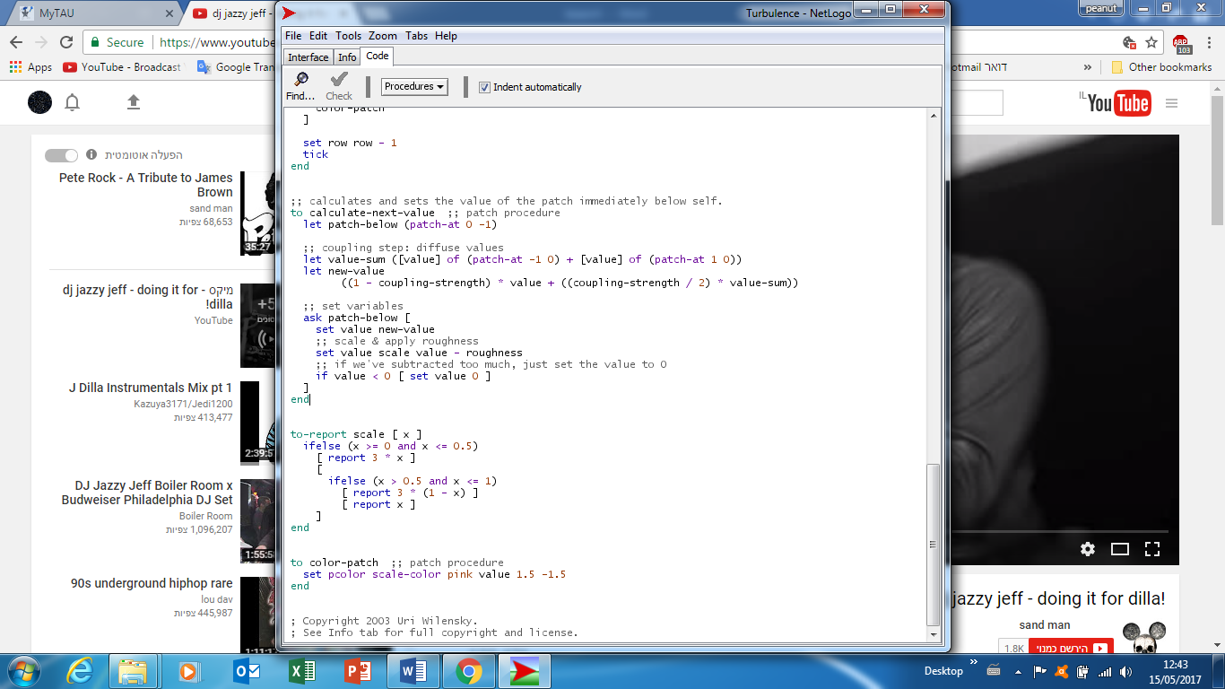

**כתבו בשפה חופשית כיצד יחושב הערך החדש של כל תא**

**נסו לכתוב זאת בצורת משוואה**



**השלימו את המשוואה שיצרתם בחלק א איזה משתנה נוסף למשוואה**

**שימו לב לחלק הבא:**

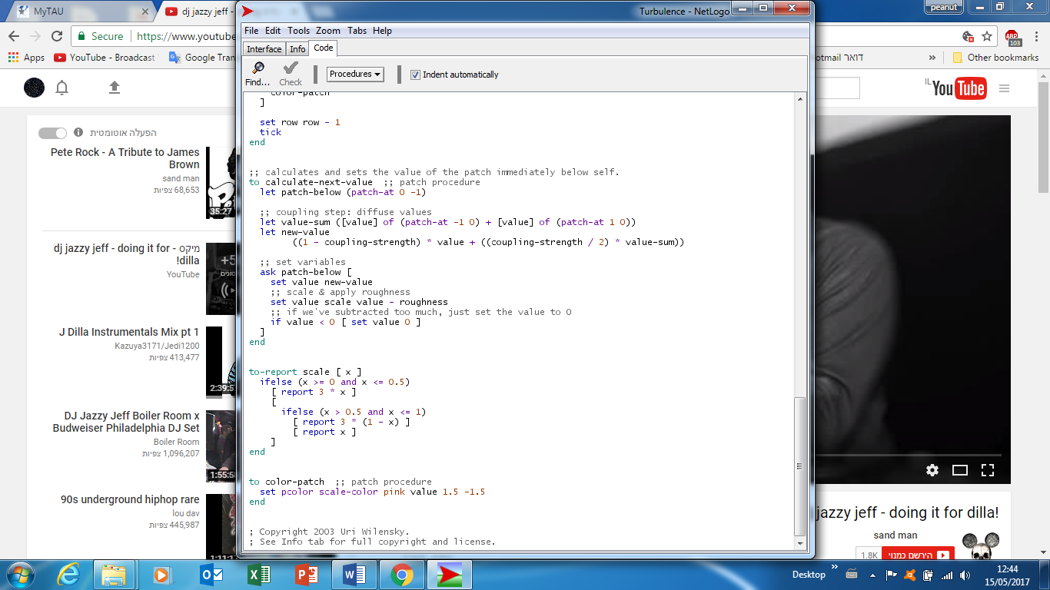

**איזה עקרון או משוואה שהזכרנו באים לידי ביטוי בפרוצדורה של הדיווח?**